Дополнительная общеразвивающая программа
«РАЗРАБОТКА VR/AR-ПРИЛОЖЕНИЙ: ПЕРВЫЕ ШАГИ»

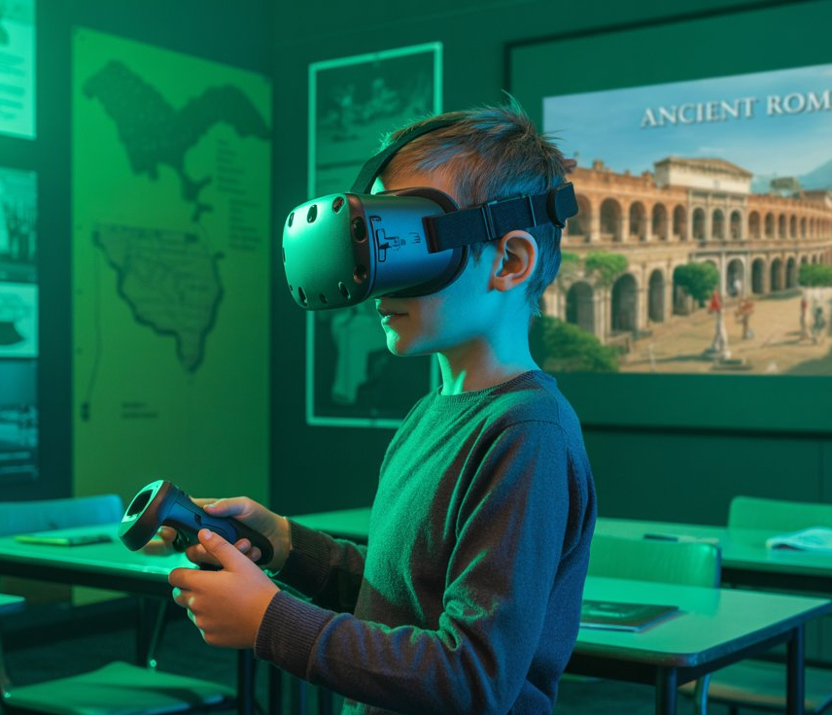 | - Педагог дополнительного образования:  Шулятьева Елена Сергеевна  - Направленность: Техническая  - Уровень: Базовый  - Продолжительность обучения: 2 года  - Форма обучения: Очная  - Особые условия для поступления: нет  - Возраст обучающихся: 10-13 лет (5-7 класс)  - Участники программы: учащиеся г. Перми  - Место проведения занятий:  614000, г. Пермь, ул. Пушкина, 76 «Муравейник»

АННОТАЦИЯ К ОБРАЗОВАТЕЛЬНОЙ ПРОГРАММЕ

В рамках программы курса изучение технологий виртуальной реальности происходит на основе реализации проектного подхода к обучению, посредством выполнения обучающимися кейсовых заданий. Разработка VR- проектов реализуется интуитивно понятным инструментарием Varwin Education. Доступность инструментария разработки VR-приложений позволяет вовлекать в обучение учащихся разного возраста и уровня подготовленности, что позволяет создавать условия для развития информационных, инженерных, проектных и коммуникативных компетенции у широкого круга обучающихся.
Цель программы – формирование и развитие профессиональной̆ ориентации обучающихся на конкурентном рынке IT технологий. Формирование у учащихся системы знаний, умений и навыков в области создания дополненной̆ и виртуальной̆ реальности.
Задачи программы:
Образовательные:
- обучить использовать платформу для создания AR и VR приложений на мобильные платформы и персональные компьютеры;
- обучить основным принципам программирования (основам анимации, визуализации и системе частиц);
- формировать умения по работе с программой̆ Varwin Education.
Воспитательные:
- способствовать формированию потребности к осознанному использованию компьютерных технологий при обучении и в повседневной̆ жизни;
- воспитывать у детей̆ уважение к своему и чужому труду и людям труда, трудовым достижениям;
- воспитывать в детях умения совершать правильный̆ выбор в условиях возможного негативного воздействия информационных ресурсов.
Развивающие:
- способствовать развитию нестандартного мышления и пространственного воображения;
- способствовать развитию творческих способностей̆, фантазии и эстетического вкуса;
- способствовать расширению кругозора в области знаний, связанных с компьютерными технологиями. способствовать формированию знаний и умений в области делового общения и защиты проектов.
Ожидаемые результаты:
знать/понимать:
- принципы написания Ar/Vr программ для смартфонов, планшетов и ПК;
- принципы написания программ для шлема виртуальной̆ реальности;
- Систему программирования на языке
уметь:
- Работа с оборудованием VR/AR;
- Разработка VR-среды (локации) для приложения;
- Программирование интерактивных механик на платформе Varwin Education;
- Разработка дизайна приложения на платформе Varwin Education;
- Запуск и тестирование VR приложения на платформе Varwin Education в desktop и VR режимах;
- Оптимизация приложений.
В процессе реализации программы, учащиеся овладевают знаниями, умениями, навыками, которые направлены на нахождение баланса между погружением учащегося в цифровую среду виртуальной̆ реальности и коммуникативных компетенций. Внедрение инновационных технологий обучения обусловлено временем и высокими требованиями к компетентности учащихся. Работа над проектами открывает обучающимся путь к творчеству, развивает техническое мышление и предоставляет новые возможности. Предполагается развитие обучающегося в самых различных направлениях: конструкторское мышление, художественно-эстетический̆ вкус, образное и пространственное мышление. Все это необходимо современному человеку, чтобы реализовать себя в самых разных областях жизни, в том числе в профессии.

УЧЕБНЫЙ ПЛАН

Наименование раздела | Всего, час. | в т.ч. |  | Форма контроля
Наименование раздела | Всего, час. | Теория | Практика | Форма контроля
1. Введение в образовательную программу | 4 | 2 | 2
2. Модуль 1. Введение в технологии виртуальной и дополненной реальности | 8 | 4 | 4 | Диагностика
3. Модуль 2. Основы работы с виртуальной реальностью  (приложения для обучения в шлеме VR) | 12 | 4 | 8
4. Модуль 3. Среда разработка Varwin Education.  Разработка VR приложений на платформе Varwin Education. Создание 3D локаций. Программирование процессов. Запуск приложений в VR-шлеме. | 108 | 20 | 88
Итоговое занятие | 4 | 0 | 4 | Представление  готового продукта
Итого | 136 | 30 | 106

